首页-我的班级-教师信息-教师教导的班级（是否需要权限？）

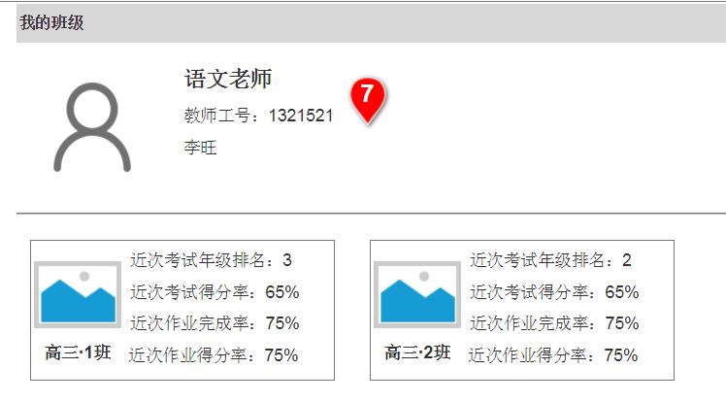

题库管理-试卷管理（如何区分来源？）

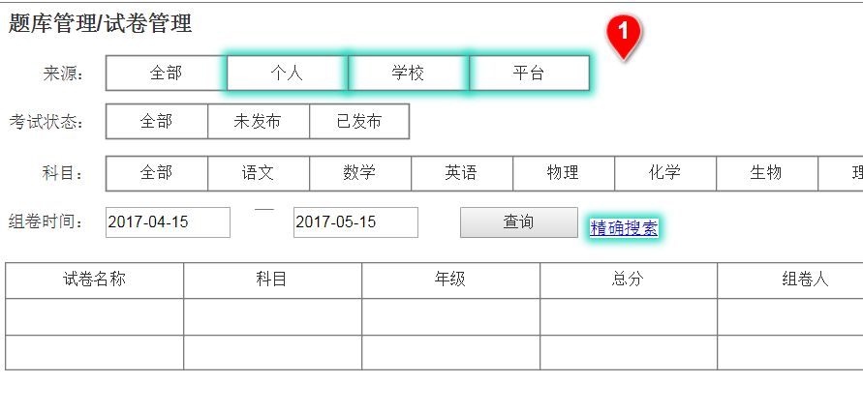

组卷-试卷预览-设置属性（类型这个不是很理解？）

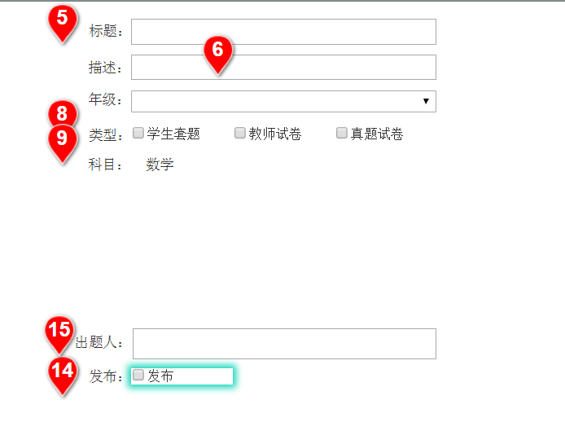

APP端组卷-设置试卷属性-类型不对

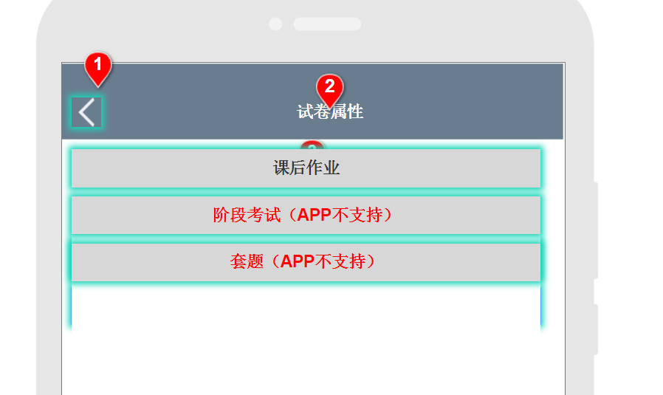

APP发布作业和WEB不一致

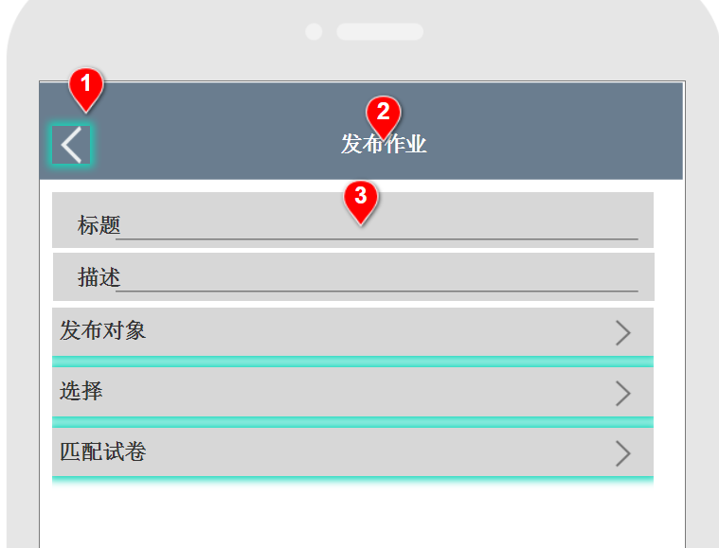

学情管理-快速查看-班级教师（能查看班级所有教师能查看到的学情信息?）

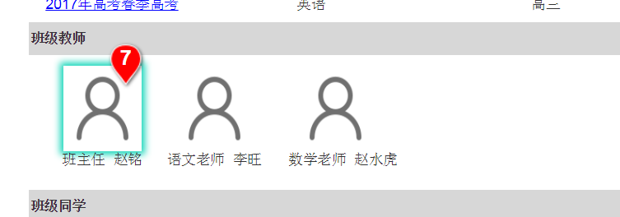

这里套题的筛选感觉还有点问题

